Огнеупорная масса Lamina Vest II

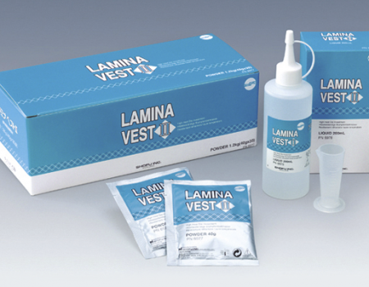

***Предостережения для персонала***

**1.** Этот продукт содержит свободную кремневую кислоту. Вдыхание свободной кремневой кислоты в течение длительного времени может повредить легкие. Используйте локальное отсасывающее устройство для улавливания пыли, защитную маску и т.д., чтобы избежать вредного воздействия пыли на организм человека.

**2.** Применять только в хорошо проветриваемых помещениях, оснащенных соответствующим отсасывающим устройством или вентилятором, чтобы избежать вдыхания газа, выделяющегося при нагревании материала.

**3.** При шлифовании этого материала пользуйтесь защитными средствами, например, очками.

**4.** Этот продукт может применяться только специалистами в области стоматологии.

**5.** Избегайте контакта с глазами. При случайном контакте немедленно прополоскать глаза большим количеством воды и проконсультироваться у врача.

**6.** Пользуйтесь защитными перчатками, чтобы избежать прямого контакта с этим продуктом, поскольку жидкость и порошок содержат щелочь.

**7.** Применение и хранение этого продукта осуществляется только специалистами.



***Показания***

Этот продукт является огнеупорной паковочной штумпфмассой для изготовления керамических вениров, керамических безметалловых коронок, керамических инлеев и т.д. Она совместима с системами керамики фирмы Shofu Vintage MP, Vintage Halo и Vintage.

***Физические свойства***

|  |  |
| --- | --- |
| Свойства | Параметры |
| Соотношение при смешивании | Порошок 40 гр/ жидкость 7 мл |
| Время рабочего состояния | 5½ мин. |
| Текучесть* | 135 мм |
| Начальное время затвердения* | 6½ мин |
| Расширение при затвердении* | 1,2% |
| Линейная усадка при обжиге* | 0,8% |
| Линейное термическое расширение (600°С/1112°F) | 0,8% |
| Предел прочности при сжатии (через 2 часа)* | 55 МРа |

*Проверено в соответствии с ISО 15912 (тип 4: класс 1)

<Температура в помещении для контроля: 23°С/ 73,4°F>

***Инструкция по применению***

**1.** Смешивание: разбавьте жидкость дистиллированной водой в зависимости от случая.

**а.** Для экстракорональных реставраций (вениры/онлеи) используется неразбавленная жидкость (не разбавлять жидкость дистиллированной водой).

**б.** Для интракорональных реставраций (инлеев) смешайте жидкость с дистиллированной водой в соотношении 1:1.

**в.** Отмеряйте ровно 7 мл жидкости (или жидкости, разбавленной водой), добавьте 40 гр порошка (1 упаковка) и смешайте вручную в течение 15 секунд. Затем смешать в течение 30 секунд в вакуумном смесителе.

**2.** Распылите средство для снятия поверхностного напряжения для силикона на слепке (Wax Cleaner Spray и т.д.)

Заполните смесью слепок и оставьте на некоторое время.

**3.** Через час удалите затвердевшую модель из слепка.

**4.** Установите огнеупорную модель в печь для предварительного нагрева и выдерживайте в течение 15 минут при температуре 700°С/ 1292°F. Перенесите в печь для обжига керамики, нагретую до 700°С/ 1292°F, затем повышайте температуру со скоростью 50°С (90°F), пока не будет достигнута температура 1050°С/ 1922°F. Выдерживайте температуру в течение 5 минут. Выньте обожженную модель из печи и остудите до комнатной температуры.

***Рекомендации по применению***

**1.** Применяйте только рекомендуемую жидкость Lamina Vest II и точно дозируйте ее.

**2.** Для вакуумного смешивания используйте исключительно емкость для замешивания, предназначенную для паковочных масс на основе фосфата. Ни в коем случае не пользуйтесь емкостью для замешивания, предназначенную для замешивания паковочных масс на основе гипса.

**3.** Для предварительного нагрева рекомендуется муфельная печь. Хотя предварительный нагрев может быть выполнен и в печи для обжига керамики, но в этом случае возможно загрязнение печи, поскольку Lamina Vest II является паковочной массой на основе фосфата, которая при нагреве выделяет газ аммиак.

**4.** Не использовать для иных целей кроме показаний, указанных в этой инструкции по применению.

**5.** Использовать продукт только в пределах срока годности, указанных на упаковке и на емкости.

v Пример: YYYY-XX → cрок годности: до конца месяца XX года YYYY.

***Хранение***

**1.** Хранение при комнатной температуре (15-25°С/ 59-77°F). Избегайте высокой влажности воздуха и высоких температур. Не храните жидкость в холодных местах при температуре около точки замерзания.

**2.** После каждого дозирования плотно закрывайте флакон.

***Состав***

Порошок: кремниевая кислота, фосфат аммония, оксид магния, оксид алюминия и др.

Жидкость: коллоидная кремниевая кислота и вода.

***Упаковка***

Порошок: 1,2 кг (40 гр. Х 30)

Жидкость: 200 мл (с мерным стаканчиком)